**Instrucción 0**

fe010113

11111110000000010000000100010011

111111100000(-32) 00010(2) 000 00010(2) 0010011

add sp, sp, -32

En este caso el stack pointer es el registro 2.

Sp = sp-32

X2 = x2 -32

Resultado:

En x2 queda guardado un 68.

**Instrucción 4**

**00812e23**

0000000 01000(8) 00010(2) 010 11100 0100011

Imm = 000000011100(28)

sw s0, 28(sp)

Guarda en la dirección proporcionada por el registro 2(sp)+28, el valor que había en el registro 8(s0).

En mem [x2-32] = 0;

Resultado:

O sea, en el espacio de memoria 68 se guardó 0.

**Instrucción 8**

02010413

000000100000(32) 00010(2) 000 01000(8) 0010011

add s0, sp, 32

Le suma 32 al x2 y se guarda en x8

Resultado:

En x8 queda guardado un 60.

**Instrucción C**

**6**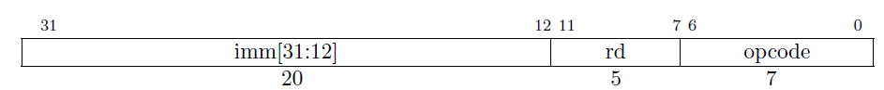

c: 0000b7b7 lui

00000000000000001011(11) 01111(15) 0110111 (lui)

1011000000000000 45056

Resultado: se guarda 45056 en el registro 15.

**Instrucción 10**

10: bcd78793 add

101111001101 01111 (15) 000 01111(15) 0010011

101111001101 = -1075

Resultado, se guarda en el registro 15 el valor de 43981 que es 45056-1075

**Instrucción 14**

14: fef42223 sw

1111111(127) 01111(15) 01000(8) 010 00100(4) 0100011

Offset: 111111100100 = -28

Se guarda lo que hay en el registro 15(43981) en la dirección que dice el registro 8(60)+ -28

Es decir, en la dirección 32 se guarda 43981.

**Instrucción 18**



18: 00200793 li

000000000010(2) 00000 000 01111(15) 0010011

Resultado:

Guarda un 2 en el registro 15.

**Instrucción 1c**

1c: fef42023 sw

1111111 01111(15) 01000(8) 010 00000 0100011

111111100000

Guarda en la dirección: datosx8+111111100000 el valor del reg 15.

Guarda en la dirección: 60+111111100000 un 2

Resultado:

Guarda en la dirección: 28 un 2

**Instrucción 20**

20: fe042623 sw

1111111 00000(0) 01000(8) 010 01100 0100011

111111101100

Guarda en la dirección: datosx8+111111100000 el valor del reg 0.

Guarda en la dirección: 60+111111101100 un 0

Resultado:

Guarda en la dirección: 40 un 0

**Instrucción 24**

24: fe042423 sw

1111111 00000(0) 01000(8) 010 01000 0100011

Offset: 111111101000

Guarda en la dirección x8 + 111111101000 un 0

Guarda en la dirección 60 + 111111101000 un 0

Resultado:

Guarda en la dirección 36 un 0

**Instrucción 28**

28: 01c0006f j

0 0000001110 0 00000000 00000(0) 1101111

Inmediato: 0 00000000 0 0000001110 (14).

Hace un jump a pc+14 y “guarda” el pc en el registro x0.

Resultado: pc pasa a 84 (hex).

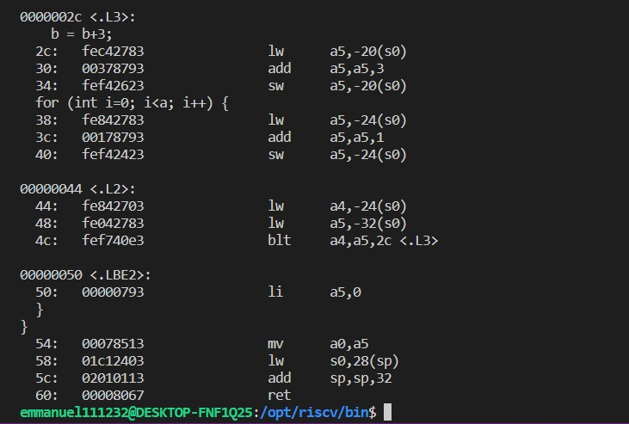

**Instrucción 44**



**44: fe842703 lw**

111111101000 01000(8) 010 01110(14) 0000011

Imm=111111101000

Carga lo que está en memoria en el address del registro (8)+ 111111101000 en el registro 14

Carga lo que está en memoria en el address del registro 100-24=76 en el registro 14

Resultado:

Carga un cero en el registro 14

**Instrucción 48**

**48: fe042783 lw**

**111111100000 01000(8) 010 01111(15) 0000011**

Imm=111111100000

Carga lo que está en memoria en el address del registro (8)+ 111111100000 en el registro 15

Carga lo que está en memoria en el address del registro 100-32=68 en el registro 15

Resultado:

Carga un DOS en el registro 15

**Instrucción 4c**

4c: fef740e3 blt

1 111111 01111(15) 01110(14) 100 0000 1 1100011

Imm: 111111110000

Hace un Branch si el x14<x15 a pc+111111110000

Hace un Branch si el x14<x15 a pc-32

En este caso el x14 y el x15 tienen cero y dos respectivamente, por lo que brinca a 2c.

**Instrucción 2c**

**2c: fec42783 lw**

111111101100 01000(x8) 010 01111(x15) 0000011

Carga lo que está en memoria en el address del registro (8)+ 111111101100 en el registro 15

Carga lo que está en memoria en el address del registro 100-20=80 en el registro 15

Resultado:

Carga un cero en el registro 15

**Instrucción 30**

30: 00378793 add

000000000011(3) 01111(15) 000 01111(15) 0010011

Resultado:

El registro 15 queda con un 3.

**Instrucción 34**

34: fef42623 sw

1111111 01111(15) 01000(8) 010 01100 0100011

offset: 111111101100 (-20)

Guarda en la dirección x8 -20 un 3

Resultado:

Guarda en la dirección 80 un 3

**Instrucción 38**



38: fe842783 lw

111111101000 01000(x8) 010 01111(x15) 0000011

Carga lo que está en memoria en el address del registro (8)+ 111111101000 en el registro 15

Carga lo que está en memoria en el address del registro 100-24=76 en el registro 15

Resultado:

Carga un cero en el registro 15

**Instrucción 3c**

3c: 00178793 add

000000000001(1) 01111(15) 000 01111(15) 0010011

Resultado:

El registro 15 ahora contiene un 1.

**Instrucción 40**

40: fef42423 sw

1111111 01111(15) 01000(8) 010 01000 0100011

offset: 111111101000 (-24)

Guarda en la dirección x8 -24 un 1

Resultado:

Guarda en la dirección 76 un 1

**Instrucción 44**



**44: fe842703 lw**

111111101000 01000(8) 010 01110(14) 0000011

Imm=111111101000

Carga lo que está en memoria en el address del registro (8)+ 111111101000 en el registro 14

Carga lo que está en memoria en el address del registro 100-24=76 en el registro 14

Resultado:

Carga un 1 en el registro 14

**Instrucción 48**

**48: fe042783 lw**

**111111100000 01000(8) 010 01111(15) 0000011**

Imm=111111100000

Carga lo que está en memoria en el address del registro (8)+ 111111100000 en el registro 15

Carga lo que está en memoria en el address del registro 100-32=68 en el registro 15

Resultado:

Carga un dos en el registro 15

**Instrucción 4c**

4c: fef740e3 blt

1 111111 01111(15) 01110(14) 100 0000 1 1100011

Imm: 111111110000

Hace un Branch si el x14<x15 a pc+111111110000

Hace un Branch si el x14<x15 a pc-32

En este caso el x14 y el x15 tienen 1 y dos respectivamente, por lo que brinca a 2c.

**Instrucción 2c**

**2c: fec42783 lw**

111111101100 01000(x8) 010 01111(x15) 0000011

Carga lo que está en memoria en el address del registro (8)+ 111111101100 en el registro 15

Carga lo que está en memoria en el address del registro 100-20=80 en el registro 15

Resultado:

Carga un 3 en el registro 15

**Instrucción 30**

30: 00378793 add

000000000011(3) 01111(15) 000 01111(15) 0010011

Resultado:

El registro 15 queda con un 6.

**Instrucción 34**

34: fef42623 sw

1111111 01111(15) 01000(8) 010 01100 0100011

offset: 111111101100 (-20)

Guarda en la dirección x8 -20 un 6

Resultado:

Guarda en la dirección 80 un 6

**Instrucción 38**



38: fe842783 lw

111111101000 01000(x8) 010 01111(x15) 0000011

Carga lo que está en memoria en el address del registro (8)+ 111111101000 en el registro 15

Carga lo que está en memoria en el address del registro 100-24=76 en el registro 15

Resultado:

Carga un 1 en el registro 15

**Instrucción 3c**

3c: 00178793 add

000000000001(1) 01111(15) 000 01111(15) 0010011

Resultado:

El registro 15 ahora contiene un 2.

**Instrucción 40**

40: fef42423 sw

1111111 01111(15) 01000(8) 010 01000 0100011

offset: 111111101000 (-24)

Guarda en la dirección x8 -24 un 2

Resultado:

Guarda en la dirección 76 un 2

**Instrucción 44**



**44: fe842703 lw**

111111101000 01000(8) 010 01110(14) 0000011

Imm=111111101000

Carga lo que está en memoria en el address del registro (8)+ 111111101000 en el registro 14

Carga lo que está en memoria en el address del registro 100-24=76 en el registro 14

Resultado:

Carga un 2 en el registro 14

**Instrucción 48**

**48: fe042783 lw**

**111111100000 01000(8) 010 01111(15) 0000011**

Imm=111111100000

Carga lo que está en memoria en el address del registro (8)+ 111111100000 en el registro 15

Carga lo que está en memoria en el address del registro 100-32=68 en el registro 15

Resultado:

Carga un dos en el registro 15

**Instrucción 4c**

4c: fef740e3 blt

1 111111 01111(15) 01110(14) 100 0000 1 1100011

Imm: 111111110000

Hace un Branch si el x14<x15 a pc+111111110000

Hace un Branch si el x14<x15 a pc-32

En este caso el x14 y el x15 tienen 2 y dos respectivamente, por lo que NO brinca a 2c.

**Instrucción 50**

****50: 00000793 li

000000000000 (0) 00000 000 01111(15) 0010011

Resultado:

Guarda un 0 en el registro 15.